1 сольфеджио от 25.09.
1) В этом задании не все нотки подписаны верно. Исправьте ошибки.
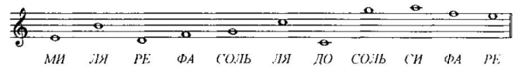
2) Выучите, какие ступени являются вводными, и что такое тоническое трезвучие.
Они окружают тонику.
Т5/3 – тоническое трезвучие. Оно строится на I ступени (на тонике) и состоит из устойчивых ступеней (I, III, V).
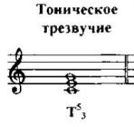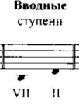
3) В тональности До мажор вставьте в мелодию пропущенные ноты-ступени в указанном ритме. Также подпишите римскими цифрами ступени для уже написанных ноток.
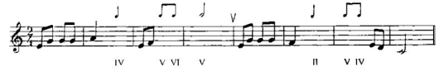
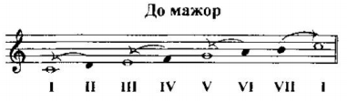

Со следующей недели и до конца первой четверти 1 класс занимается дистанционно. Выполненное домашнее задание (и ваши вопросы) присылайте мне в виде фото по адресу vcherashnyaya-distant2020@yandex.ru. В письме не забудьте указать имя и фамилию.

С уважением Евгения Вячеславовна.

